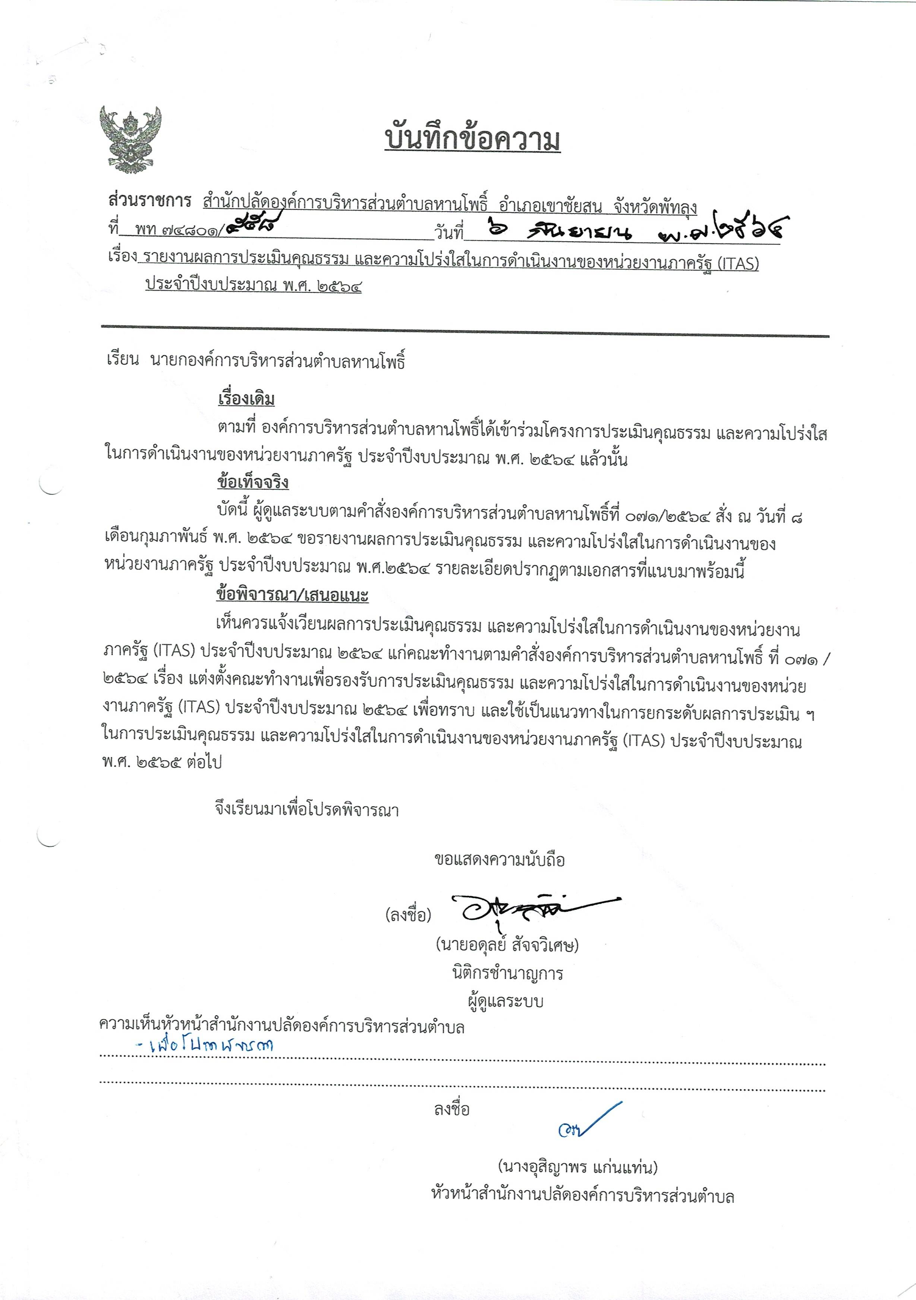
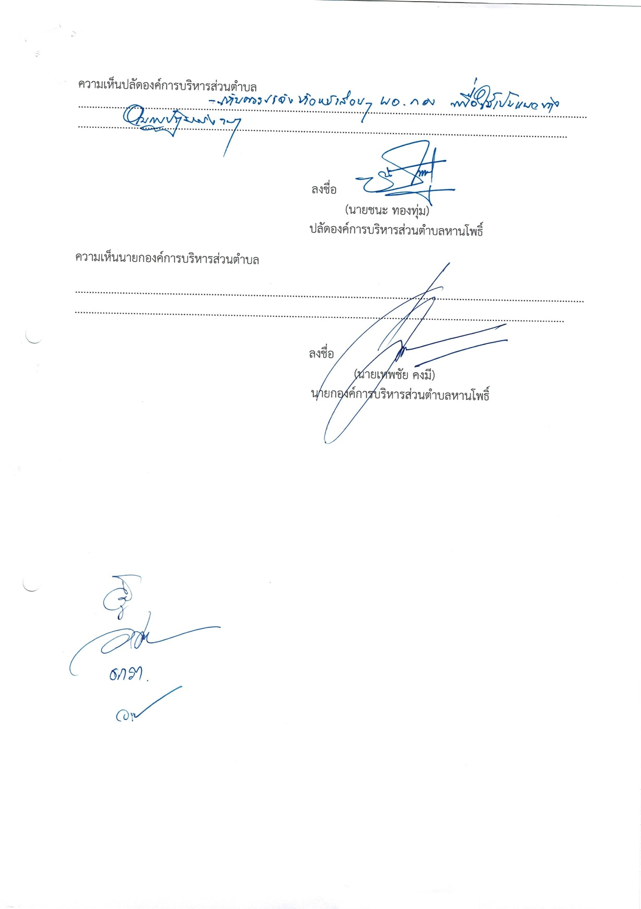
มาตรการส่งเสริมคุณธรรมและความโปร่งใสภายในหน่วยงาน ประจำปีงบประมาณ พ.ศ. 2564
องค์การบริหารส่วนตำบลหานโพธิ์ อำเภอเขาชัยสน จังหวัดพัทลุง

1. การวิเคราะห์ผลการประเมิน ITA ของ องค์การบริหารส่วนตำบลหานโพธิ์ ปีงบประมาณ พ.ศ. 2564
จากผลการประเมิน ITA ในปีงบประมาณ พ .ศ. 2564 ของ องค์การบริหารส่วนตำบลหานโพธิ์
พบว่ามีผลคะแนน 69.95 คะแนน อยู่ในระดับ c ดังนี้
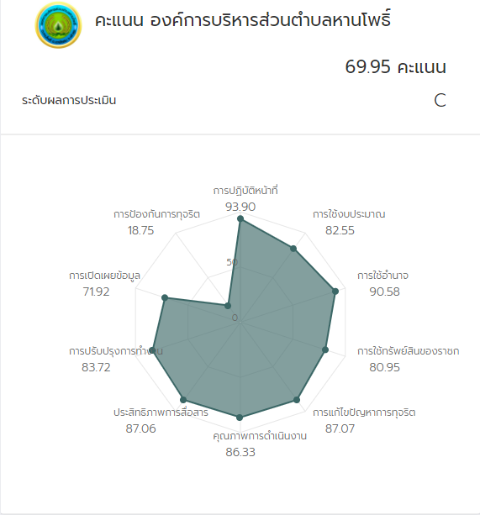
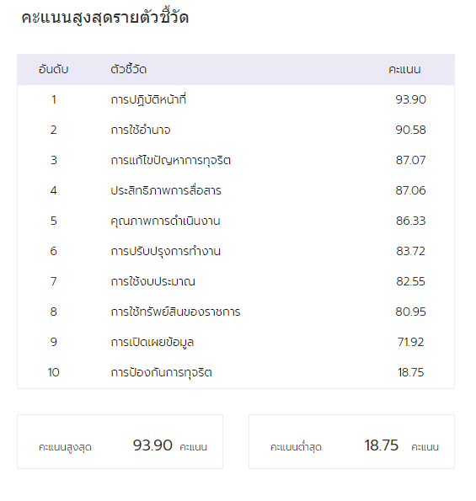

การเปิดเผยข้อมูลตามตัวชี้ วัดย่อย 10.2 มาตรการภายในเพื่อป้องกันการทุจริต ในข้อคำถาม
O42 และ O43 นับเป็นกลไกในการช่วยและส่งเสริมให้องค์กรปกครองส่วนท้องถิ่นได้มีการพัฒนาการบริหารจัดการภายในองค์กร โดยการวิเคราะห์จุดที่ต้องพัฒนาจากผลการประเมิน ITAในปีที่ผ่านมา เพื่อกำหนดแนวทาง และวิธีการดำเนินการเพื่อยกระดับคุณธรรมและความโปร่งใสขององค์กรปกครองส่วนท้องถิ่นให้ดียิ่งขึ้นทั้งนี้ การเปิดเผยข้อมูลตามตัวชี้วัดย่อยดังกล่าว ถูกกำหนดให้มีค่าคะแนนรวมกันสูงถึงร้อยละ 10 จากผลคะแนนเต็มของการประเมิน ITA

การวิเคราะห์ผลการประเมินแต่ละตัวชี้วัด

ตัวชี้วัดของการประเมิน ITA | ประเด็นที่ต้องแก้ไข/ปรับปรุง/รักษาระดับ
แบบวัดการรับรู้ของผู้มีส่วนได้ส่วนเสียภายใน (IIT) | ผลคะแนน IIT พบว่า มีประเด็นที่ต้องปรับปรุงในเรื่อง
การปฏิบัติหน้าที่ 93.90  การใช้อำนาจ 90.58  การแก้ไขปัญหาการทุจริต 87.07  ประสิทธิภาพการสื่อสาร 87.06  คุณภาพการดำเนินงาน 86.33 | 1.การทำงานไม่เป็นไปตามขั้นตอนที่กำหนด  งบประมาณประจำปี  2.บุคคลากรขาดความรู้เกี่ยวกับแผนการใช้จ่าย  3.บุคคลากรได้รับการประเมินผลการปฏิบัติงาน ไม่เป็นตามระดับคุณภาพของผลงาน  4.การจัดซื้อพัสดุมีการเอื้อประโยชน์ให้ผู้ประกอบการรายใดรายหนึ่ง  5.หน่วยงานเปิดโอกาสให้ท่าน มีส่วนร่วม ในการตรวจสอบการใช้จ่ายงบประมาณได้น้อย  6.ขั้นตอนการขออนุญาตเพื่อยืมทรัพย์สินของราชการ ไปใช้ปฏิบัติงานในหน่วยงาน ไม่มีความสะดวก และมีการขออนุญาตอย่างไม่ถูกต้อง รวมถึงขาดความรู้ เกี่ยวกับการใช้ทรัพย์สินของราชการ ขาดการกำกับดูแลและตรวจสอบการใช้ทรัพย์สินของราชการ เพื่อป้องกันไม่ให้มีการนำไปใช้ประโยชน์ส่วนตัว  7.มีการนำผลการตรวจสอบของฝ่ายตรวจสอบ ทั้งภายในและภายนอกหน่วยงานไปปรับปรุงการทำงาน เพื่อป้องกันการทุจริตในหน่วยงานน้อย  8.เมื่อพบเห็นแนวโน้มการทุจริตที่จะเกิดขึ้นในหน่วยงานบุคลากรร้องเรียนและส่งหลักฐานไม่สะดวก ไม่มั่นใจว่าจะมีการดำเนินการอย่างตรงไปตรงมา และไม่มั่นใจว่าจะปลอดภัยและไม่มีผลกระทบต่อตนเอง
แบบวัดการรับรู้ของผู้มีส่วนได้ส่วนเสียภายนอก (EIT) | ผลคะแนน EIT พบว่า มีประเด็นที่ต้องปรับปรุงในเรื่อง
การปรับปรุงการทำงาน 83.72  การใช้งบประมาณ 82.55  การใช้ทรัพย์สินของราชการ 80.95 | 1.เจ้าหน้าที่ปฏิบัติงาน/ให้บริการไม่เป็นไปตามขั้นตอนระยะเวลาที่กำหนด  2.เจ้าหน้าที่ให้ข้อมูลเกี่ยวกับการดำเนินการ/ให้บริการน้อย  3.หน่วยงาน มีการดำเนินงาน โดยคำนึงถึงประโยชน์ของประชาชนและส่วนรวมเป็นหลักไม่มากเท่าที่ควร  4.การเผยแพร่ข้อมูลของหน่วยงานเข้าถึงยากซับซ้อน มีช่องทางไม่หลากหลาย  5.หน่วยงานมีการเผยแพร่ผลงานหรือข้อมูลที่สาธารณชนควรรับทราบอย่างชัดเจนน้อย  6.หน่วยงานมีการชี้แจงและตอบคำถาม เมื่อมีข้อกังวลสงสัยเกี่ยวกับการดำเนินงานได้อย่างชัดเจนน้อย  7.เจ้าหน้าที่มีการปรับปรุงคุณภาพการปฏิบัติงาน/การให้บริการน้อย  8.หน่วยงานมีการปรับปรุงวิธีการและขั้นตอนการดำเนินงาน/การให้บริการน้อย  9.หน่วยงานเปิดโอกาสให้ผู้รับบริการ ผู้มาติดต่อ หรือผู้มีส่วนได้ส่วนเสีย เข้าไปมีส่วนร่วมในการปรับปรุงพัฒนาการดำเนินงาน/การให้บริการของหน่วยงานน้อย  10.หน่วยงานไม่มีการปรับปรุงการดำเนินงาน/การให้บริการ ให้มีความโปร่งใสมากขึ้นเท่าที่ควร
แบบวัดการเปิดเผยข้อมูลสาธารณะ (OIT) | ผลคะแนน OIT พบว่า มีประเด็นที่ต้องปรับปรุงในเรื่อง
การเปิดเผยข้อมูล 71.92  การป้องกันการทุจริต 18.75 | 1.ไม่มีการรายงานการกำกับติดตามการดำเนินงานประจำปี รอบ 6 เดือน  2.ยังไม่มีการจัดทำบริการ E-Service  3.มีแนวปฏิบัติการจัดการเรื่องร้องเรียนการทุจริตและประพฤติมิชอบ แต่อยู่รวมกับเรื่องร้องเรียนทั่วไป  4.แผนปฏิบัติการป้องกันการทุจริตยังไม่ครอบคลุมปีงบประมาณ 2565

2.ข้อเสนอแนะในการพัฒนาคุณธรรมและความโปร่งใสในปีงบประมาณ พ.ศ. 2565
จากการประชุมคณะทำงานเพื่อรองรับการประเมินคุณธรรม และความโปร่งใสในการดำเนินงาน
ของหน่วยงานภาครัฐ (ITAS) ประจำปีงบประมาณ ๒๕๖4 เมื่อวันที่ 3 กันยายน 2564 ได้ร่วมกันพิจารณาเพื่อกำหนดมาตรการในการส่งเสริมคุณธรรมและความโปร่งใสของ องค์การบริหารส่วนตำบลหานโพธิ์ ดังนี้

มาตรการ/แนวทาง | การดำเนินการ | ผู้รับผิดชอบ | ระยะเวลา | การติดตาม
1.มาตรการจัดทำผังการปฏิบัติงาน  2.การสร้างฐานความคิด  การแยกแยะประโยชน์ส่วนตัว  และประโยชน์ส่วนรวม | 1.ศึกษา/ประชาสัมพันธ์ขั้นตอนการการปฏิบัติงานในทุกช่องทางบ  2.จัดทำแผนผังการปฏิบัติงานในทุกกระบวนงาน  1. เสริมสร้างฐานคิดแยกแยะประโยชน์  ส่วนตัวและประโยชน์ส่วนรวม  ในรูปแบบการจัดอบรม /จัดทำสื่อ  ประชาสัมพันธ์รณรงค์  2. จัดคู่มือแนวปฏิบัติในการใช้  ทรัพย์สินของราชการ/เพิ่มช่องทางการยืมทรัพย์สิน | ทุกส่วนราชการ  สำนักปลัดฯ | ตลอดปี 65  ม.ค. - มี.ค. 65 | รายงานผล พร้อมแผนผังการปฏิบัติงาน  รายงานผลดำเนินการ  ในประชุมองค์กร  ประจำเดือนเมษายน 2565
3.การปฏิคม/ประชาสัมพันธ์ | 1.แต่งตั้งเจ้าหน้าที่ปฏิคม/ประชาสัมพันธ์  2.เพิ่มช่องทางประชาสัมพันธ์เกี่ยวกับข้อมูลการให้บริการ และผลงาน ของหน่วยงาน  3.จัดตั้งศูนย์ให้คำปรึกษา ชี้แจงเกี่ยวกับการดำเนินงานของหน่วยงาน/การให้คำปรึกษาด้านกฎหมาย | สำนักปลัดฯ | ตลอดปี 65 | รายงานผล พร้อมคำสั่งมอบหมายงาน/คำสั่งจัดตั้งศูนย์ให้คำปรึกษา
4.e-service  5.แนวปฏิบัติการจัดการเรื่องร้องเรียนการทุจริตและประพฤติมิชอบ  6.แผนปฏิบัติการป้องกันการทุจริตปีงบประมาณ 2565 | 1.มีช่องทางบริการ e-service อย่างน้อย 3 กระบวนงาน  2.ประชาสัมพันธ์กระบวนงานที่มีบริการ e-service  1.คู่มือปฏิบัติการจัดการเรื่องร้องเรียนการทุจริตและประพฤติมิชอบ  2.ประชาสัมพันธ์คู่มือปฏิบัติการจัดการเรื่องร้องเรียนการทุจริตและประพฤติมิชอบ  ขยายแผนปฏิบัติการป้องกันการทุจริตของหน่วยงานให้ครอบคลุมปีงบประมาณ 2565 | ทุกส่วนราชการ  สำนักปลัดฯ  สำนักปลัดฯ | ตลอดปี 65  ม.ค. - มี.ค. 65  ม.ค. - มี.ค. 65 | รายงานผลการปฏิบัติงานและเอกสารประชาสัมพันธ์  รายงานผลการปฏิบัติงานและเอกสารประชาสัมพันธ์  รายงานผลการปฏิบัติงาน/แผนปฏิบัติการป้องกันการทุจริตปีงบประมาณ 2565

